ĐẢNG ỦY XÃ LÙNG PHÌNH  UỶ BAN KIỂM TRA  *  Số 15-TTr/UBKTĐU | ĐẢNG CỘNG SẢN VIỆT NAM  Lùng Phình, ngày 26 tháng 06 năm 2026

TỜ TRÌNH
về xem xét, cho ý kiến vào dự thảo Báo cáo của Ban Chấp hành Đảng bộ xã về kết quả công tác kiểm tra, giám sát, thi hành kỷ luật đảng 6 tháng đầu năm; phương hướng, nhiệm vụ 6 tháng cuối năm 2026
-----
Kính gửi: - Ban Thường vụ Đảng ủy xã,
- Ban Chấp hành Đảng bộ xã.

Thực hiện Chương trình số 04-CTr/ĐU, ngày 19/08/2025 của Đảng ủy về công tác kiểm tra, giám sát toàn khóa của Ban Chấp hành Đảng bộ xã, Ban Thường vụ Đảng ủy xã Lùng Phình khóa I, nhiệm kỳ 2025 - 2030; Ủy ban Kiểm tra Đảng ủy xã đã chủ trì, phối hợp với các tổ chức đảng, cơ quan, đơn vị có liên quan xây dựng dự thảo Báo cáo của Ban Chấp hành Đảng bộ xã về kết quả công tác kiểm tra, giám sát và thi hành kỷ luật đảng 6 tháng đầu năm; phương hướng, nhiệm vụ 6 tháng cuối năm 2026; Ủy ban Kiểm tra Đảng ủy xã đã tiếp thu ý kiến chỉ đạo của Thường trực Đảng ủy, hoàn thiện dự thảo Báo cáo của Ban Chấp hành Đảng bộ xã về kết quả công tác kiểm tra, giám sát và thi hành kỷ luật đảng 6 tháng đầu năm; phương hướng, nhiệm vụ 6 tháng cuối năm 2026.
Để tiếp thu tổng hợp và hoàn thiện báo cáo trình Thường trực Đảng uỷ ký ban hành. Ủy ban Kiểm tra Đảng ủy xã kính trình Ban Thường vụ Đảng ủy xã, Ban Chấp hành Đảng bộ xã xem xét, cho ý kiến vào dự thảo Báo cáo kết quả công tác kiểm tra, giám sát và thi hành kỷ luật đảng 6 tháng đầu năm; phương hướng, nhiệm vụ 6 tháng cuối năm 2026.
(có dự thảo Báo cáo kèm theo)
Nơi nhận:  - Như kính gửi;  - Thành viên UBKT Đảng ủy xã;  - Lưu: UBKTĐU. |  | T/M ỦY BAN KIỂM TRA  CHỦ NHIỆM  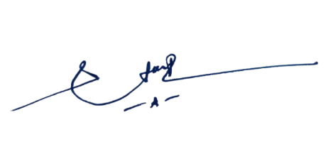  Trịnh Xuân Vương

